检 测 报 告

试验名称：密度

主检： |  | 日期： | 2022年5月11日
审核： |  | 日期： | 年月日
批准： |  | 日期： | 年月日

北京光华荣昌汽车部件有限公司实验室

声 明

- 报告无实验室“检测专用章”无效。
- 报告无主检、审核、批准人签字无效。
- 报告涂改无效。
- 复制报告未重新加盖“检测专用章”无效。
- 对检测报告若有异议，请收到报告后15个工作日内通知实验室。
⑹ 送样检测仅对样品负责。
⑺ 电子版报告无安全密码无效。

试验单位：北京光华荣昌汽车部件有限公司实验室
地 址：北京市昌平区流村镇工业园区
电 话： (010) 60793358-5711 邮 编：102200

样品名称 | 座垫/靠背及头枕发泡 | 车 型 | J6L
样品件号 | / | 样品数量 | 10件
委托单位 | 座椅工程部 | 生产单位 | /
送样者及其  联系方式 | 李世新  18612905895 | 送样日期 | 2022年5月6日
试验地点 | 北京光华荣昌汽车部件有限公司  实验室 | 试验日期 | 2022年5月11日
试验项目 | 密度
试验标准 | JF03-17-2010
样品状态 | PV
试验结果 | 经检验所送样品所检验项目符合要求
备 注

一、试验条件
试验时间： | 2022年5月11日—2022年5月11日
试验地点： | 北京光华荣昌汽车部件有限公司实验室
试验人员： | 王伟
环境温/湿度： | 温度：23℃；湿度：51 %
二、试验仪器设备
序号 | 设备名称 | 设备编号 | 规格型号 | 厂家 | 精度 | 有效期
1 | 数显卡尺 | L-145 | 0-300mm | LINKS | 0.01mm | 2022年12月12日
2 | 电子计数秤 | Q-025 | BCS-3-SX | 佰伦斯电子科技有限公司 | 0.1g | 2022年12月5日
三、试验方法及评价标准
1、试验方法
将全部去除表皮的样件在温度23±2℃和相对湿度50±10%环境调节16h,并在温度23±2℃和相对湿度50±10%环境下对每个尺寸测量三个位置，分别计算每个尺寸平均值，并计算试样体积。
1.2称量试样，精度到0.5%，单位为克（g）。
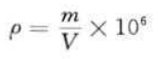
2、评价标准
座垫：（55±5）kg/m³ 靠背及头枕：（50±5）kg/m³
四、标准偏离
1、标准偏离
无
五、试验结果
1、试验结果
样品名称及编号 | 序号 | 体积（mm³） | 重量（g） | 密度  （㎏/m³）
座垫  101-003 | 1# | 202513.32 | 10.3 | 50.9
座垫  101-003 | 2# | 211485.13 | 11.0 | 52.0
座垫  101-003 | 3# | 207765.22 | 11.1 | 53.4
座垫  101-003 | 4# | 207610.71 | 10.9 | 52.5
座垫  101-003 | 5# | 205053.41 | 10.9 | 53.2
座垫  101-003 | 平均值 |  |  | 52.4
样品名称及编号 | 序号 | 体积（mm³） | 重量（g） | 密度  （㎏/m³）
靠背及  头枕  101-004 | 1# | 205921.96 | 11.4 | 55.4
靠背及  头枕  101-004 | 2# | 210216.48 | 11.4 | 54.2
靠背及  头枕  101-004 | 3# | 207372.41 | 11.4 | 55.0
靠背及  头枕  101-004 | 4# | 206400.70 | 11.4 | 55.2
靠背及  头枕  101-004 | 5# | 204713.64 | 11.1 | 54.2
靠背及  头枕  101-004 | 平均值 |  |  | 54.8

2、结果照片
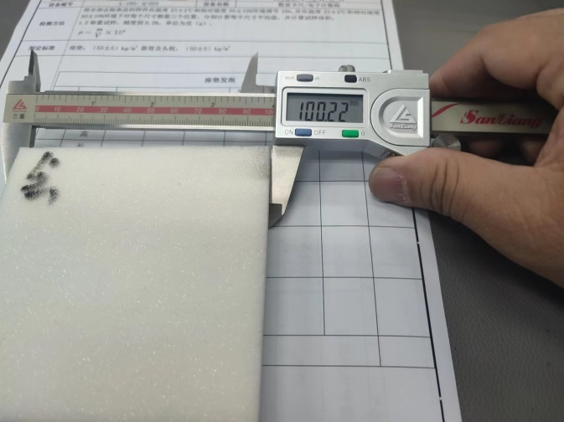 | 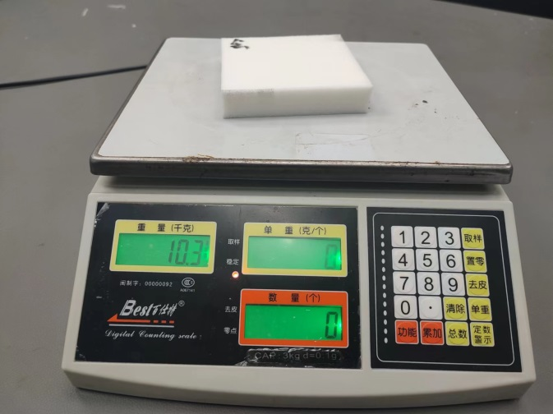
3、试验结论
合格
备注: 合格: 达到要求; 不合格: 未达到要求; 不评价:未提供评价标准:
六、试验照片
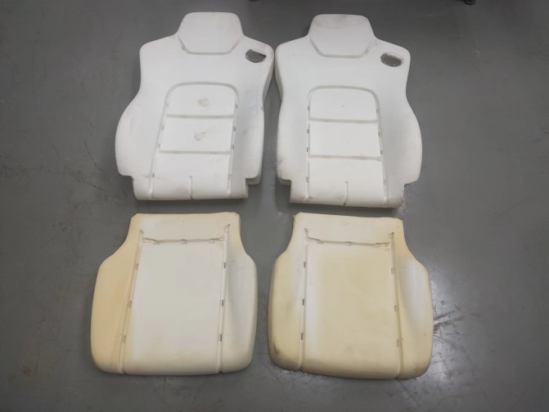
来样照片
试验中
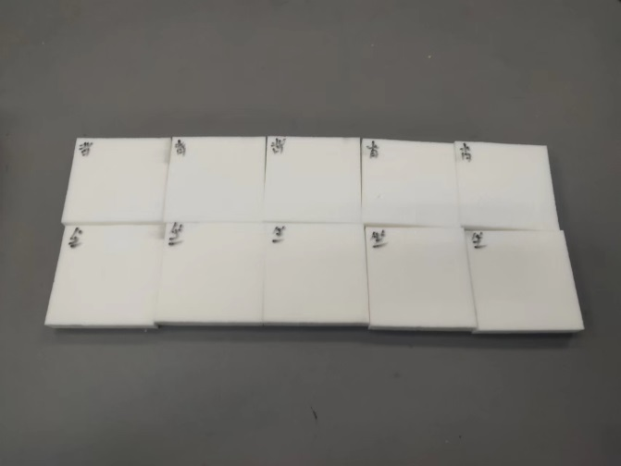 |  | 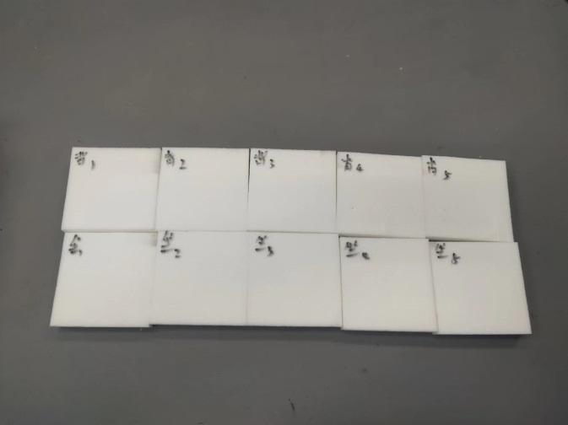
试验前 |  | 试验后
附录：样品情况表
项 目 | 样品情况
车辆名称、型号、商标 | J6L
车辆类型 | /
车辆生产厂 | /
样品名称 | 座垫/靠背及头枕发泡
规格型号 | /
结构 | /
材料名称 | /
正面颜色 | /
**报告结束**

